3GREFFE N° 2024J00295

LL/RR N° 8313

|  |
| --- |
| **ENTREPRISE EN LIQUIDATION JUDICIAIRE**  **DESCRIPTIF** |

Je, soussignée Maître Laëtitia LUCAS-DABADIE,

Gérante de la SELARL PHILAE, Mandataire judiciaire, désignée à ces fonctions par jugement du Tribunal de Commerce de BORDEAUX en date du 06/03/2024 *sur conversion d’un jugement de redressement judiciaire préalablement prononcé en date du* dans le cadre de la :

**LIQUIDATION JUDICIAIRE de la****SCIC L'ENTRE2MONDES**

**Bar, restaurant** **avec licence 3**

48B boulevard de Verdun

33670 CREON

**DECLARE** que sont susceptibles d’être cédés les éléments d’actifs de cette entreprise dont les caractéristiques essentielles sont les suivantes :

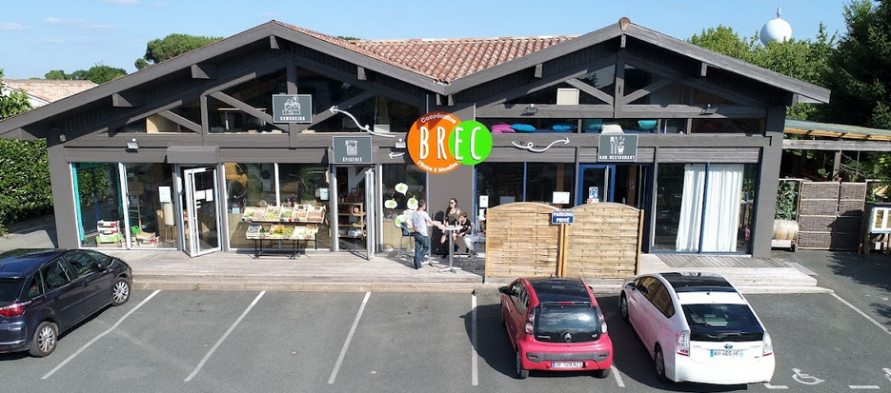

|  |
| --- |
| **FONDS DE COMMERCE de** **Bar restaurant avec licence 3**  situé 48B boulevard de Verdun  33670 CREON composé de :   * Eléments incorporels :   . nom commercial "LE BREC"  . chalandise  . clientèle  . droit au bail du local situé 48B boulevard de Verdun  33670 CREON,  commençant à courir le 17.07.2019 pour se terminer le 17.07.2028, se décomposant comme suit : local à usage de bar restaurant, comprenant une salle de 76m2 avec mezzanine (capacité 80 couverts), une terrasse couverte de 30 couverts, un espace de plonge équipé, un espace de réserve avec congélateur et double frigo et une cuisine équipée avec four, plancha et frigo  licence III  Loyer mensuel : 1 600€  Destination : usage commercial et exercice du commerce de bar restaurant, espace de co-working ou de salle de réunion.   * Eléments corporels*   . Mobilier et matériel de bureau  . Mobilier et matériel d’exploitation  *(*) A l’exception des mobiliers et matériels appartenant à des tiers et/ou faisant l’objet de contrats de crédit-bail, location, et de clause de réserve de propriété.*  Les actifs mobiliers sont en cours d’évaluation par la SELARL CAMPANAUD THOMAS, COMMISSAIRES PRISEURS 135 cours Lamarque de Plaisance à 33120 – ARCACHON. |

**ELEMENTS COMPTABLES**

La comptabilité est suivie par le Cabinet  FINACOOP NOUVELLE AQUITAINE sis 24 avenue de Marhum Cité du Palais - 64100 BAYONNE

Les pièces transmises font état des résultats suivants :

|  |  |  |
| --- | --- | --- |
|  | **31/12/2022** | **31/12/2021** |
| Chiffre d’Affaires | 418 443 | 330 406 |
| Résultat d’Exploitation | (40 858) | (83 268) |
| Résultat Courant | (41 936) | (84 635) |
| Résultat Net | (5 286) | (71 413) |

**EFFECTIF**

7 salariés.

**DATE LIMITE DE REMISE DES OFFRES**

**06.05.2024 à 12 h**

**CONTACT PHILAE**

Tél : 05 56 79 16 58

Email : contact@philaemj.fr

Fait à BORDEAUX, le 10.04.2024

